|  |  |
| --- | --- |
| SỞ LAO ĐÔNG TB & XH QUẢNG NINH  **TRUNG TÂM CÔNG TÁC XÃ HỘI** | **CỘNG HÒA XÃ HỘI CHỦ NGHĨA VIỆT NAM**  **Độc lập - Tự do - Hạnh phúc** |
|  | *Quảng Ninh, ngày 25 tháng 3 năm 2022* |

**NỘI DUNG ĐƯA TIN BÀI LÊN WEBSITE TRUNG TÂM;**

**CỔNG THÔNG TIN ĐIỆN TỬ CỦA SỞ**

1. Họ và tên người đưa tin bài: **Phạm Thị Hòa**

2. Nội dung tin/bài:

- Mục đưa tin: **Bài**

- Tên tiêu đề: **Nơi thắp sáng tương lai cho trẻ em tự kỷ Quảng Ninh**

Cùng với sự phát triển của xã hội thì trẻ em cũng có nhiều điều kiện được bảo vệ, chăm sóc, giáo dục tốt hơn. Tuy nhiên trẻ em cũng đang phải chịu ảnh hưởng bởi những tác động tiêu cực như môi trường nhiều nơi bị ô nhiễm, ảnh hưởng từ việc sử dụng thực phẩm chứa những hóa chất độc hại, không an toàn, không gian vận động chật hẹp, ít tương tác với cuộc sống bên ngoài, áp lực trong học tập và đặc biệt đó là bùng nổ của công nghệ 4.0 là vấn đề không ít gia đình có trẻ em dành quá nhiều thời gian sử dụng các thiết bị điện tử như tivi, điện thoại thông minh, ipad mà ít đi thời gian trò chuyện, chia sẻ, tương tác với các thành viên trong gia đình, xã hội, điều đó đang trở thành một trong những tác nhân làm gia tăng tỷ lệ tự kỷ, rối nhiễu tâm trí ở trẻ em.

Khi trẻ em gặp phải hội chứng tự kỷ, rối nhiễu tâm trí thì trẻ rất khó khăn trong việc hòa nhập, thích ứng với gia đình, lớp học, cộng đồng, hạn chế giao tiếp xã hội, sống thu mình, có nguy cơ thất học, bỏ học; Có suy nghĩ, hành vi tiêu cực, lệch chuẩn ảnh hưởng, đe dọa an toàn tính mạng của trẻ... để lại hậu quả, gánh nặng cho gia đình và xã hội.

Nhận thức được vấn đề đó, với mục tiêu là cung cấp dịch vụ phù hợp để tạo điều kiện thuận lợi giúp nhiều trẻ em tự kỷ, rối nhiễu tâm trí được gia tăng khả năng tham gia can thiệp và trị liệu tâm lý ngay trên địa bàn tỉnh Quảng Ninh, đồng thời vẫn đảm bảo duy trì thực hiện các chức năng, nhiệm vụ của Trung tâm Công tác xã hội tỉnh trong việc tự chủ nguồn lực có chất lượng trong bối cảnh tinh giản biên chế, sắp xếp vị trí việc làm, xã hội hóa trong cung cấp các dịch vụ xã hội, góp phần thực hiện tốt an sinh xã hội trên địa bàn tỉnh.

Trong giai đoạn năm 2019-2021 vừa qua, được sự phê duyệt của Ủy ban nhân dân tỉnh Quảng Ninh, Trung tâm Công tác xã hội - đơn vị trực thuộc Sở Lao động - TB&XH đã triển khai Đề án “Thí điểm tổ chức hoạt động sàng lọc, can thiệp và trị liệu tâm lý cho trẻ em rối nhiễu tâm trí, tự kỷ có thu phí tại Trung tâm Công tác xã hội tỉnh Quảng Ninh”.

Trong 03 năm thực hiện đề án, Trung tâm Công tác xã hội đã đạt được nhiều kết quả có ý nghĩa, tạo dựng được niềm tin, đáp ứng sự mong đợi, kỳ vọng của các bậc phụ huynh có trẻ em rối nhiễu tâm trí, tự kỷ trên địa bàn tỉnh, với các nhiệm vụ như: Truyền thông giới thiệu hoạt động, nhiệm vụ của đề án tơi cộng đồng; tập huấn kiến thức, kỹ năng cho người chăm sóc, cho nhân viên làm việc với trẻ tự kỷ, rối nhiễu tâm trí trên địa bàn tỉnh, tổ chức thực hiện sàng lọc đánh giá và trị liệu tâm lý cho trẻ tại Trung tâm, với kết quả cụ thể như:

Truyền thông, nói chuyện chuyên đề về sức khỏe tâm thần, rối nhiễu tâm trí, trợ giúp xã hội cho người tâm thần, rối nhiễu tâm trí cho giáo viên, học sinh tại 120 trường Trung học cơ sở và Trung học phổ thông trên địa bàn các huyện, thị xã, thành phố với tổng số người tham dự hơn 7.200 người tại thành phố Cẩm Phả, thị xã Quảng Yên, Đông Triều, huyện Tiên Yên, huyện Đầm Hà và huyện Vân Đồn.

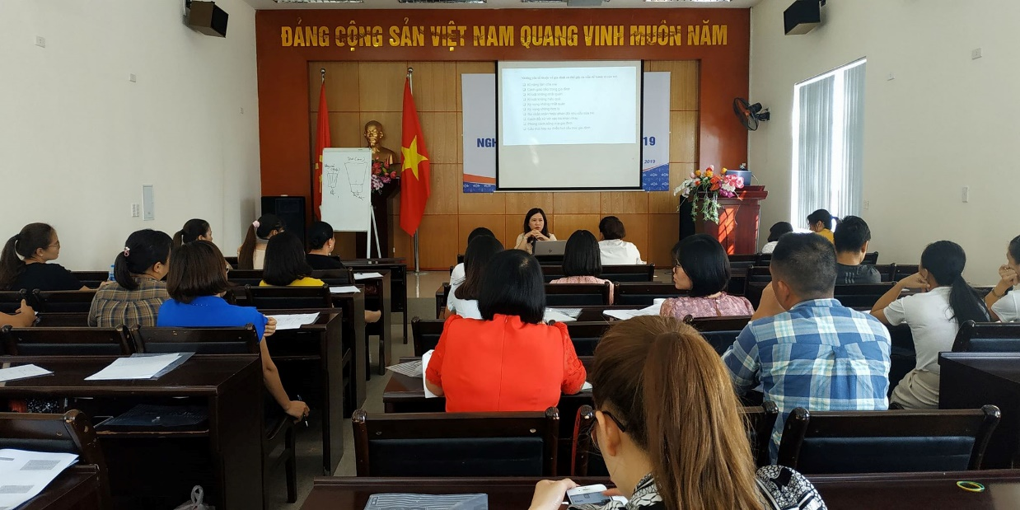Tổ chức 06 lớp tập huấn phương pháp chăm sóc, trị liệu tâm lý mới với các giảng viên, chuyên gia đầu ngành có kinh nghiệm giảng dạy như trị liệu về ngôn ngữ, âm nhạc trị liệu, chế độ dinh dưỡng...với 230 lượt người tham gia là các thành viên trong Câu lạc bộ Gia đình trẻ tự kỷ để hướng dẫn phụ huynh can thiệp, trị liệu tâm lý cho trẻ tại nhà. (là những phụ huynh có trẻ tự kỷ, rối nhiễu tâm trí; những nhân viên thuộc các cơ sở tư nhân đang thực hiện công tác trị liệu cho trẻ tự kỷ, rối nhiễu tâm trí, giáo viên mầm non của các trường mầm non, các đơn vị sự nghiệp công lập như Bệnh viện Sản nhi, Bệnh viện Bảo vệ sức khỏe tâm thần tỉnh, Trung tâm phục hồi chức năng tỉnh, các đơn vị ngoài tỉnh...).

*Ảnh:* *Một buổi tập huấn dành cho cán bộ, người chăm sóc trẻ*

Thực hiện sàng lọc, đánh giá đối với tổng số 84 trẻ có nhu cầu để phát hiện ra trẻ đang gặp phải vấn đề gì cũng như phương pháp hỗ trợ trẻ như thế nào và đồng thời tư vấn cho phụ huynh/người giám hộ của trẻ.

Trong 03 năm mô hình đã tiếp nhận với tổng số 58 trẻ tự kỷ, rối nhiễu tâm trí vào sử dụng dịch vụ trị liệu tâm lý với tổng số ca trị liệu là 3.669 ca. Tại Trung tâm, nhân viên mô hình chủ yếu thực hiện trị liệu tâm lý theo phương pháp một - một, trong một ca trị liệu, mỗi nhân viên sẽ can thiệp, trị liệu tâm lý đối với một trẻ. Kế hoạch cho từng cháu được xây dựng theo chương trình cả đợt, từng tháng, từng ngày. Tối thiểu mỗi trẻ tham gia trị liệu tâm lý thường xuyên trong 3 tháng, trung bình là 6 tháng, có trẻ rối nhiễu nặng có thể cần hỗ trợ trị liệu tâm lý khoảng 12 tháng. Hằng tuần mỗi trẻ được trị liệu tâm lý từ 03 - 05 ca, có nhiều trẻ tham gia trị liệu tâm lý 10 ca/tuần, một ngày trị liệu 02 ca, chia 2 buổi sáng, chiều, mỗi ca trị liệu tâm lý trong thời gian 90 phút. Lịch trị liệu được sắp xếp vào tất cả các ngày làm việc trong tuần.

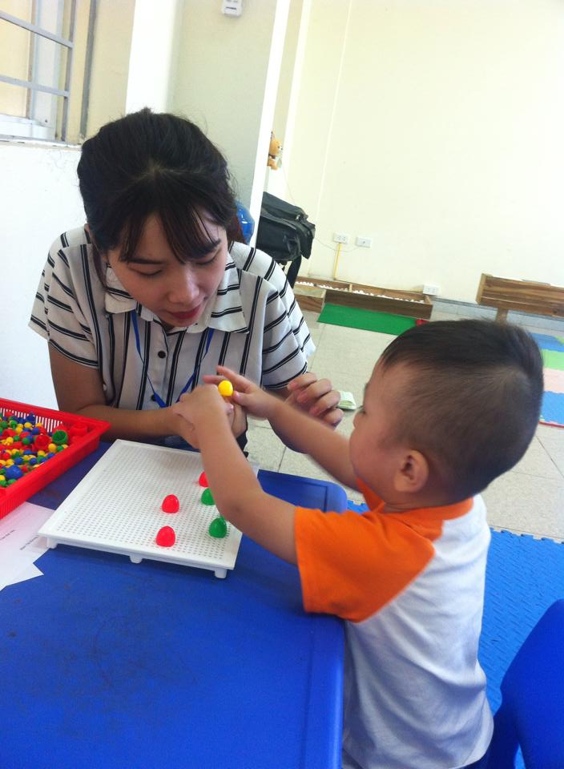

*Ảnh: Can thiệp cá nhân*

Để có thêm hiệu quả trị liệu cho trẻ, Nhân viên trị liệu của Trung tâm có sự phối hợp chặt chẽ với người nuôi dưỡng trẻ/gia đình nhằm phát huy vai trò tham gia vào các hoạt động trị liệu tâm lý cho trẻ tại gia đình. Với phương pháp đó thì trẻ có thể được hỗ trợ một cách thường xuyên, mọi lúc, mọi nơi, mọi tình huống,... thì đều có thể được can thiệp trị liệu.

Sau khi trẻ tham gia dịch vụ can thiệp, trị liệu tâm lý tại Trung tâm đã có nhiều tiến bộ rõ nét, cụ thể như:

Những trẻ chậm ngôn ngữ đơn thuần chỉ sau 02 đến 03 tuần đã thực hiện tốt các bài tập trị liệu, phối hợp luyện tập tâm vận động, luyện cách lấy hơi vào, thở hơi ra, luyện các bài tập về cơ môi, cơ hàm, cơ lưỡi. Trẻ chú ý bắt chước nhiều hơn và đã có âm phát ra. Sau hơn một tháng đã nói được một số từ đơn. Sau 04 đến 06 tháng trẻ nói được câu 3 - 4 từ.

Với những trẻ có biểu hiện tăng động giảm chú ý, có hành vi rối nhiễu cũng có nhiều chuyển biến tích cực. Trẻ bớt tăng động hơn, chú ý tập trung nhiều hơn, biết thể hiện nhu cầu cá nhân nhiều, từ đó trẻ bớt được những hành vi rối nhiễu, tiếp thu bài tốt hơn, các vấn đề được cải thiện tích cực, trẻ biết nghe và thực hiện theo các yêu cầu của người khác.

Đối với nhóm trẻ tự kỷ điển hình đã có những thay đổi vượt bậc. Từ một trẻ chưa biết kiểm soát các hành vi, chưa có ngôn ngữ, không tập trung chú ý, hành động dập khuôn máy móc, kèm tăng động giảm chú ý, sau một thời gian can thiệp, trị liệu tâm lý trẻ đã giảm hẳn hành vi lệch chuẩn, không còn dấu hiệu của tăng động, khả năng tập trung chú ý được cải thiện, ngôn ngữ của trẻ có âm phát ra, trẻ đã nói được và thể hiện được nhu cầu, nguyện vọng của bản thân, trẻ biết cầm bút viết và ngồi học cùng các bạn...

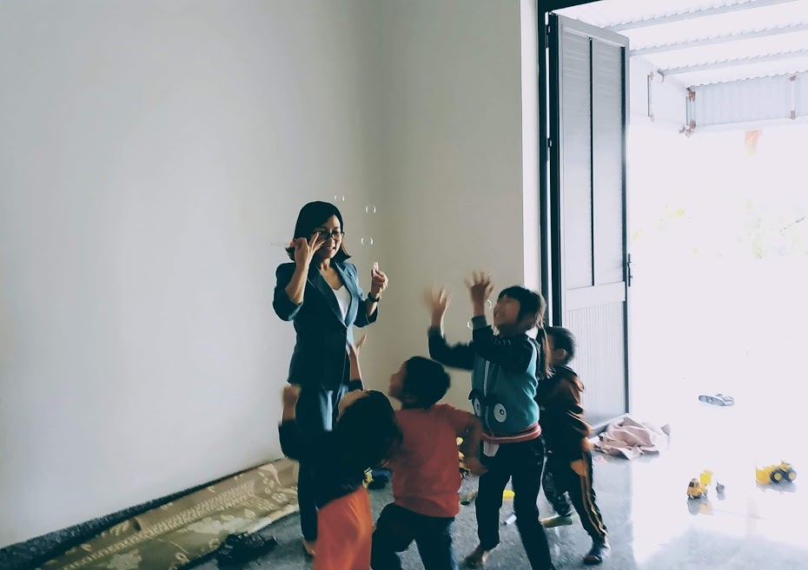

*Ảnh: Hoạt động nhóm*

Năm 2019-2021 là năm triển khai Đề án mặc dù bị ảnh hưởng rất lớn bởi dịch bệnh Covid-19, rất nhiều thời điểm Đề án phải dừng hoạt động để đảm bảo công tác phòng, chống dịch bệnh nên số lượng trẻ tự kỷ, rối nhiễu tâm trí được tham gia chưa được nhiều như nhu cầu thực tế. Tuy nhiên với những kết quả đó, Đề án Thí điểm tổ chức hoạt động sàng lọc, can thiệp và trị liệu tâm lý cho trẻ em rối nhiễu tâm trí, tự kỷ, có thu phí tại Trung tâm Công tác xã hội tỉnh Quảng Ninh đã thực sự là nơi hỗ trợ cho trẻ em tự kỷ, rối nhiễu tâm trí có cơ hội được phát triển như trẻ em bình thường khác, được hòa nhập vào lớp học, được cùng hòa nhập vào đời sống gia đình, thực sự là nơi thắp sáng tương laicho trẻ em tự kỷ tỉnh Quảng Ninh.

***Phạm Thị Hòa - Trung tâm Công tác xã hội tỉnh Quảng Ninh***

Phân loại: …………………………

|  |  |  |
| --- | --- | --- |
| **Trưởng ban** | **Phó ban biên tập** | **Người đưa tin** |
| **Đỗ Anh Hòa** | **ĐỗThị Lệ** | **Phạm Thị Hòa** |